附件2：
会议指定宾馆
一、北京西郊宾馆
（一）地址
北京市海淀区王庄路18号
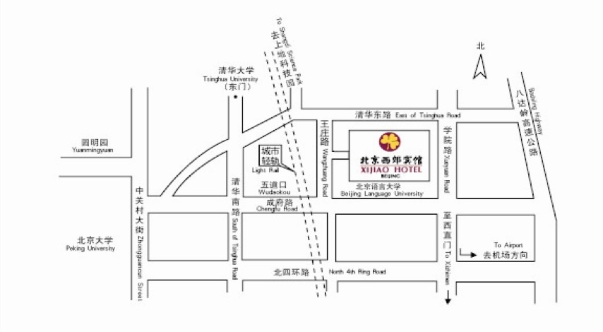
（二）会议预留房型
单间500元/天（含单早）；标间双床530元/天（含双早）；豪华标间双床610元/天（含双早）。
（三）预订电话
010-62322288-预订部（9108/5606）
报会议名称“北大医学 教育论坛（2017）”

二、金码大酒店
（一）地址
北京市海淀区学清路甲38号
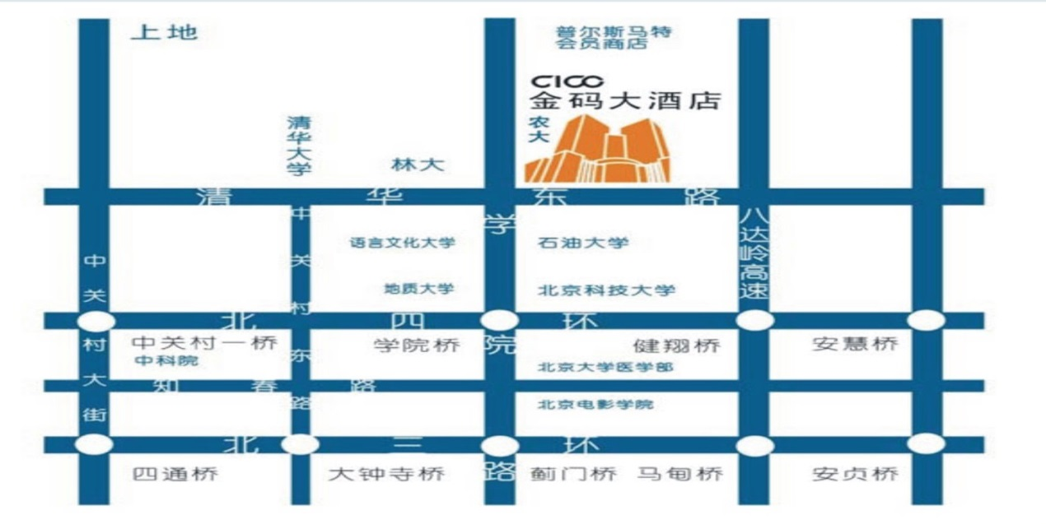

（二）会议预留房型
标间双床500元（含单早）；标间双床598元（含单早）；家庭套间698元（含单早）
（三）预订电话
13501081914 010-62737869 杨经理
周一至周五8:30-17:30 报会议名称“北大医学 教育论坛（2017）”

